Проектная деятельность

МБОУ «Лесогорская СОШ»,

Отделение дошкольного образования,

Разновозрастная группа (старший и подготовительный к школе возраст).

Тема проектной деятельности: «Что такое телефон и чем полезен он?»

Проект был задуман как информационный. В современном мире невозможно представить себе жизнь без разнообразных гаджетов. Любой взрослый носит в кармане, сумочке или руке мобильный телефон. Дети рано знакомятся с миром современной цифровой техники, с современным мобильным телефоном по различным причинам, одна из которых – недостаток времени у взрослого на общение с ребенком. Игры, мультфильмы, видео с участием детей, фотографии – это далеко не полный перечень того, с чем ребенок знакомится раньше, чем начинает говорить.

Смартфон – явление современной жизни, но это не только средство для игр и воспроизведения фото и видео. Далеко не всегда телефон представлял собой компактный, относительно легкий аппарат, с различными функциями, перечень которых регулярно расширяется.

Цель проекта: привлечь внимание к телефону, узнать кто придумал телефон, как и зачем он нужен, как изменялся.

Проблема

Постановка проблемы: на адрес детского сада получена посылка, которую доставили в группу. Дети вскрыли посылку и обнаружили знакомые предметы: спичечные коробки, спички (без головок), нитки и пластиковые стаканы, предназначение которых сразу установить не удалось.

К решению вопроса о содержимом посылки подключилась вся группа. Воспитанниками высказывались различные предположения. Дети не встречали ранее и не использовать в игре игрушечный телефон из спичечных коробков. Педагог посоветовал создать конструкцию, которая будет состоять из спичечных коробков, связанных между собой ниткой, которую закрепим спичками на коробке. Когда устройство было собрано, предстояло понять, для чего оно прислано в детский сад, как его можно использовать? Предположения высказывались различные, но ни одно из них не указывало на то, что дети догадались, что находится перед ними.  
Детям было предложено представить, что они находятся далеко друг от друга, у каждого в руках есть нечто, с помощью чего можно держать связь с другом. Но как? Один конец провода будет служить наушником, второй конец будет служить микрофоном. Дети парами брали играли в телефон и пытались общаться: когда первый говорил, второй прикладывал коробочку к уху и наоборот. Дети обратили внимание на то, что было не всегда хорошо слышно, если нитку в руке зажимал кто-либо из участников эксперимента.

В результате дети догадались, что перед ними телефон – устройство, способное передавать звук на расстояние.

После испытания детского телефона, воспитанники попытались ответили на вопрос «Что такое телефон и чем полезен он?». Основные функции, которыми полезен телефон, по мнению детей, являются: возможность играть, смотреть мультфильмы и фильмы, просматривать фотографии, звонить, писать сообщения.

План решения проблемы

Чтобы определить план решения проблемы, получить новые сведения о телефонах, был применен метод трех вопросов. Ответы детей были представлены в табличном виде:

|  |  |  |
| --- | --- | --- |
| Что мы знаем о телефонах? | Что мы хотим узнать | Где мы это узнаем? У кого? |
| По телефону можно разговаривать (Женя Т.)  С помощью него можно переписываться (Ульяна Ш.)  Можно смотреть мультики (Захар А.)  Можно играть (Маша О.)  Можно фотографировать (Иван Ч.) | Какие были телефоны?  Кто придумал телефон?  Для чего придуманы? | Дома  В библиотеке  В интернете  В книгах  У друзей  У родителей и родных |

К решению проблемы были привлечены взрослые (родители, родные). С целью информирования взрослых о проекте в приемной группы был вывешен плакат с перечнем вопросов, на которые дети будут искать ответы и с перечнем того, где дети планируют получить информацию.

В родительской группе, в мессенджере, для родителей была размещена информация о проекте:

«Уважаемые родители!

В группе Фантазеры реализуется   
информационный проект на тему   
**«Что такое телефон и чем полезен он?»**

В ходе проекта воспитанники самостоятельно будут добывать новые знания.

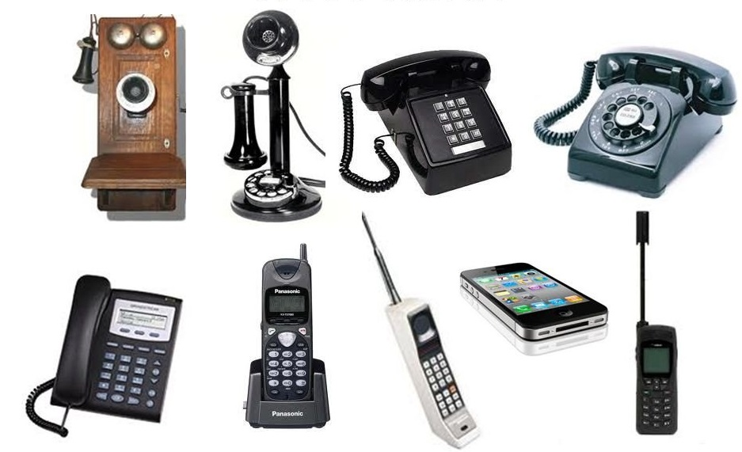

Уважаемые родители!

В группе Фантазеры реализуется   
информационный проект на тему   
**«Что такое телефон и чем полезен он?»**

В ходе проекта воспитанники самостоятельно будут добывать новые знания.

На вопрос «Что мы знаем о телефоне» дети дали следующие ответы:

1. Можно разговаривать (ответ Ж.Тучина);
2. Можно переписываться (ответ У.Шаповаловой);
3. Можно смотреть мультфильмы (ответ З.Андреева);
4. Можно играть в игры (ответ М.Осининой);
5. Можно смотреть фотографии (ответ У.Шаповаловой);
6. Можно фотографировать.

На вопрос «Что мы хотим узнать о телефону» дети ответили:

1. Какие были телефоны (когда родители были детьми, когда бабушки и дедушки были детьми)?
2. Кто придумал?
3. Для чего придуманы телефоны?

На вопросы «Где узнаем? У кого получим информацию о телефонах ?» дети ответили:

1. У взрослых (родители, бабушки, дедушки, родные, друзья родных);
2. В книгах (энциклопедиях);
3. В библиотеке;
4. У друзей;
5. В интернете.

Просим Вас принять активное участие в данном проекте, для чего:

1.Побеседовать с ребенком о том, что за исследование проводят в группе.

2. Предложить ребенку совместно со взрослыми оформить альбом, а точнее обложку или первую страницу альбома, посвященную проводимому исследованию. В альбоме ребенок сможет фиксировать результаты исследований.

3. Расскажите о телефонах, которые были в Вашей семье или лично у Вас, о том, какие функции выполнял телефон, для чего использовался.

4. Помогите ребенку получить дополнительную информацию о телефонах из книг, интернета.

5. Предложите ребенку результаты исследования зафиксировать в альбоме (можно нарисовать разные телефоны, можно изобразить сцену из жизни, когда телефон помог решить срочную ситуацию и т.д.)».

Кроме того, при взаимодействии с родителями, им была оказана консультация, рассказано о чем родителям можно побеседовать с ребенком: какими были телефоны, которыми в разное время пользовались члены семьи, что эти телефоны позволяли делать, существуют ли правила общения по телефону (в прошлые времена, сейчас), номера каких телефонов важно знать (экстренных служб); можно не только беседовать с ребенком, но и оказать помощь в поиске информации в печатных источниках, в интернете (подключаем всех членов семьи, от самых старших до младших).

Во время реализации проекта, дети с удовольствием делились новыми знаниями о телефонах.

В ходе общения с родными, дети смогли получить сведения о том, какими были телефоны в бытность бабушек и дедушек, мам и пап, старших братьев и сестер. Оказалось, что телефоны, которые использовали в то время, когда родители были детьми, были совсем не такие, как сейчас. Они были громоздкими, для работы требовали подключения проводами к телефонной сети, набор номера осуществлялся с помощью возвратного диска.

Ребята получили информацию о том, что изначально изобретение телефона было связано с потребностью общения людей друг с другом, несмотря на расстояния, которые разделяли людей. Дети узнали и рассказали о важности общения, о том, как ценно для человека было слышать голос собеседника, чувствовать его эмоции, сопереживать, иметь возможность поддержать собеседника, а также поделиться своими чувствами, переживаниями, мыслями, услышать отклик со стороны собеседника.   
Воспитанники узнали, что еще не так давно, во времена, когда бабушки и дедушки, мамы и папы были детьми, далеко не в каждой семье был телефон. Узнали, что для подключения телефона использовались провода, без подключения к которым телефон не работал. Сейчас у каждого взрослого есть личный мобильный телефон. А раньше, чтобы позвонить родным, друзьям, соседям приходилось договариваться между собой, пускать в дом, квартиру других людей, соседей, хороших знакомых, чтобы позвонить друзьям, родным или ожидать звонка от родных.

Дети узнали о том, что вызвать экстренную службу (скорую помощь взрослому или ребенку, полицию) можно было с домашнего телефона и при отсутствии в семье телефона приходилось обращаться к соседям.

В ходе реализации проекта с детьми были прочитаны статьи из принесенных детьми книг про изобретение телефона, про принцип действия телефона, про самодельный телефон. В группе воспитанникам прочитан рассказ Н.Носова «Телефон», который после прочтения обсудили с детьми группы.

Детей в игровой форме знакомились с телефоном, научились играть в «Испорченный телефон», дети с увлечением поиграли в эту игру, удивились, насколько разной может быть информация (слово), если передавать ее по испорченному телефону.

В ходе проекта дети играли в телефоны, учились правильному общению с друзьями и взрослыми. Узнали о том, что существуют телефоны экстренных служб, призванных помочь людям в трудных ситуациях.

В игре дети учились совершать звонки в экстренные службы, учились кратко и четко формулировать обращение: указывать фамилию, имя звонящего, цель звонка, адрес, по которому следует направить бригаду экстренной помощи.

Дети узнали о том, что в каждом образовательном учреждении есть стационарный телефон. В своем детском саду провели размышления по вопросу о том, где, как они считают, может быть установлен телефон детского сада, в каком помещении, на каком этаже? Затем свои предположения проверили на практике. Отметили, что место расположения телефона детского сада на стене обозначено специальным значком, чтобы легче было обнаружить его в помещении.

Детьми проверили свои знания номеров телефонов экстренных служб, сопоставив картинки с машинами экстренных служб (пожарная бригада, скорая помощь, газовая служба, полиция) с предложенными номерами вызова экстренных служб (01, 02 и т.д.)

Дети поиграли в пазлы, собрав различные модели телефонов, от самых первых, старинных, до современных мультимедийных.

Дети попробовали свои силы в качестве разработчиков телефонов, они создавали телефоны из деталей лего.

По результатам исследований дети подготовили выступления, посвященные проведенной работе, для большей наглядности выступления сопроводили демонстрацией альбомов, которые отразили ход проведенных исследований.

Детям понравилось проводимое исследование, в ходе которого довелось беседовать со взрослыми на заданную тему, искать информацию в книгах, получать новые сведения о, казалось бы, давно знакомых предметах.

Во время проекта детям удалось собрать разнообразные книги, содержащие сведения об изобретении, развитии и применении телефонов, собрать коллекцию старых телефонов. Полученной во время проекта информацией о телефонах ребята решили поделиться с воспитанниками детского сада.

Собранные материал по решению детей будут представлены в мини-музее телефонов. Дети будут проводить экскурсии для воспитанников других групп детского сада, в ходе которой расскажут историю появления и развития телефонов. До открытия музея дети попробовали свои силы в качестве экскурсовода в своей группе. Некоторые воспитанники, в качестве экспоната для создаваемого мини-музея, подготовили модели мобильных телефонов, и представили их своим друзьям, сопроводив демонстрацию модели рассказом о телефонах.

Итог: завершением информационного проекта «Что такое телефон и чем полезен он» стало подведение итогов проведенного исследования, дети узнали фамилию и имя первого изобретателя телефона, познакомились с первым телефоном, который позволял только совершать звонки, т.е. говорить и слышать собеседникам друг друга, но все это возможно было только для собеседников, находившихся в двух соседних помещениях, комнатах), узнали о развитии телефонов (от стационарных, с возвратным диском, до современных мобильных телефонов), о появлении разнообразных возможностей современных телефонов (совершать телефонные звонки, переписываться, совершать покупки, снимать фото и видео, получать информацию в интернете, использовать в качестве навигатора и т.д.). Дети узнали и запомнили номера телефонов экстренных служб для вызова с домашнего (или рабочего) стационарного телефона или мобильного телефона.

Детьми принято решение о создании мини-музея телефонов с целью ознакомления воспитанников других групп с полученной информацией о телефоне.

Подготовил и реализовал проектную деятельность старший воспитатель, Костарева Ольга Владимировна.